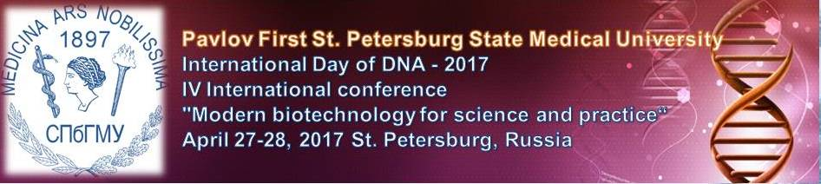

ПОЛОЖЕНИЕ О КОНКУРСЕ РИСУНКОВ И ФОТОМАТЕРИАЛОВ
«ДНК – НИТЬ ЖИЗНИ»
- ОБЩАЯ ИНФОРМАЦИЯ
Конкурс творческих работ (рисунков, моделей, стендовых докладов, фотоматериалов и др) «ДНК – НИТЬ ЖИЗНИ» (далее – Конкурс) проводится Кафедрой клинической лабораторной диагностики с курсом молекулярной медицины и Кафедрой медицинской биологии и генетики ФГБОУ ВО ПСПбГМУ им. акад. И.П.Павлова в рамках Международного дня ДНК.
- Цели и задачи КОНКУРСА
- Повышение интереса учащихся к науке, актуализация тематики ДНК,
- Предоставление знаний в области современных биотехнологий,
- Осуществление профориентации школьников и студентов,
- Организация взаимодействия между образовательными учреждениями Санкт-Петербурга,
- Создание социально значимого коллективного продукта – выставки работ «ДНК – НИТЬ ЖИЗНИ».
- Участники конкурса
Участники Конкурса – студенты ПСПбГМУ, ученики образовательных учреждений Санкт-Петербурга. От каждого учреждения ВСЕ работы учащихся предоставляет руководитель-куратор. Фамилия, Имя, Отчество и должность руководителя вносятся в заявку. Участие в Конкурсе бесплатное.
- УСЛОВИЯ КОНКУРСА
На Конкурс предоставляется заявка на участие и непосредственно конкурсная работа.
4.1. Заявка участника должна быть оформлена в текстовом редакторе (doc, docx) и содержать следующую информацию:
наименование конкурсной работы,
данные об авторе (авторах): фамилия, имя, отчество (полностью), возраст,
наименование образовательного учреждения, класс/курс/группа,
ФИО и должность педагога/куратора от ОУ, контактный телефон
4.2. Требования к оформлению работ
На Конкурс предоставляется работа учащихся на тему «ДНК – НИТЬ ЖИЗНИ»: рисунок / плакат / коллаж / фотоматериал и т.д.
Важно, чтобы работа имела законченный вид для ее презентации либо на стене (рамка и т.п.), либо на столе. Работа может быть сопровождена кратким резюме/тезисы (Текстовый редактор Word, шрифт — Times New Roman, размер шрифта 12 через 1,5 интервала. Размер полей: слева — 30 мм, справа — 15 мм, сверху – 25 мм, снизу — 25 мм. Общий максимальный объем — не более страницы (около 2000 знаков без пробелов).
Конкурсные материалы необходимо предоставить в следующих форматах.
А. В электронном виде: на электронный адрес: dna_day_2017@mail.ru (тема письма-ДНК), вместе с заявкой, направляется фотография работы или отсканированный рисунок в формате JPEG. Для организации работы жюри вводится шаблон наименования файла фотографии (рисунка): <Учебное заведение>_Фамилия_Имя_.jpg.
Б. В реальном исполнении работы предоставляются: ФГБОУ ВО ПСПбГМУ им. акад. И.П.Павлова ул. Л.Толстого 6-8, 30 корпус 3 этаж Кафедра медицинской биологии и генетики.
Внимание: на Конкурс принимаются работы, сделанные самим участником Конкурса или при его непосредственном участии. Работы, не отвечающие данному требованию, к участию в Конкурсе не допускаются.
- Сроки проведения конкурса

№ | Мероприятия | Сроки | Место, время
1 | Прием заявок и конкурсных работ в электронном виде | до 11 апреля 2017 года (включительно) | dna_day_2017@mail.ru
2 | Очный прием конкурсных работ. Работы школьников предоставляются руководителями-кураторами. | до 11 апреля 2017 года (включительно) | ФГБОУ ВО ПСПбГМУ им акад. И.П.Павлова ул. Л.Толстого 6-8 30 корпус 3 этаж Кафедра медицинской биологии и генетики. Корженевской Марине Анатольевне.
3 | Работа жюри | до 20 апреля 2017 года (включительно) | ФГБОУ ВО ПСПбГМУ им. акад. И.П.Павлова
4 | Выставка работ учащихся в рамках Международного семинара «Современные биотехнологии для науки и практики» | 27-28 апреля  2017 года | ФГБОУ ВО ПСПбГМУ им. акад. И.П.Павлова
- ОЦЕНКА КОНКУРСНЫХ РАБОТ
Члены жюри:
- Яременко Андрей Ильич проректор по учебной работе ФГБОУ ВО ПСПбГМУ им.акад. И.П.Павлова, д.м.н., профессор.
- Потапчук Алла Аскольдовна проректор по воспитательной работе ФГБОУ ВО ПСПбГМУ им. акад. И.П.Павлова, д.м.н., профессор
- Корженевская Марина Анатольевна – зав. кафедрой медицинской биологии и генетики, к.б.н.
- Зарайский Михаил Игоревич профессор кафедры клинической лабораторной диагностики с курсом молекулярной медицины, д.м.н.,

Победители Конкурса определяются жюри на основе следующих основных критериев:
оригинальность замысла, соответствие выбранной теме, социальный эффект
Конкурсные работы не возвращаются и не рецензируются. Жюри оставляет за собой право использовать работы в некоммерческих целях с указанием ссылки на автора. Все победители и призёры награждаются памятными дипломами. Педагоги участников-победителей получают соответствующий диплом педагога.
По вопросам участия и организации Конкурса Вы можете обращаться в оргкомитет: Корженевская Марина Анатольевна (кафедра медицинской биологии и генетики) по телефону: (812) 338-70-08 или по почте: dna_day_2017@mail.ru

